diciembre del año 2022
Język hiszpański A1 (PSW-OJ-UCKU-H-A1) -
Zadanie domowe na lekcję 12
Funkcje komunikacyjne | Pojęcia gramatyczne
. Robić porównania | Stopniowanie
I. Robić porównania
deberes: 1) http://jotverbos.rf.gd/lex/109/EnMarch9/c/92c.htm
traduce las oraciones al polaco:
 | Oraciones en polaco
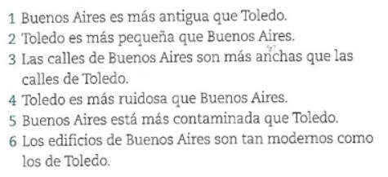 | 1.
 | 2.
 | 3.
 | 4.
 | 5.
 | 6.
2) http://jotverbos.rf.gd/lex/109/EnMarch9/c/93c.htm
Completa. Luego escucha y verifica tus respuestas. Traduce las oraciones al polaco
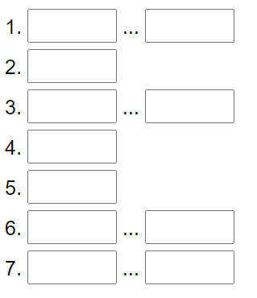 | Oraciones en polaco
 | 1.
 | 2.
 | 3.
 | 4.
 | 5.
 | 6.
 | 7.

3. http://jotverbos.rf.gd/lex/109/EnMarch9/c/96c.htm
Observa las imágenes, elige la opción correcta y traduce las oraciones al polaco.
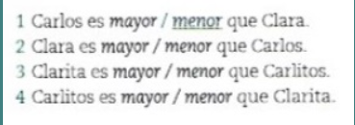 | Oraciones en polaco
 | 1. Carlos jest młodszy od Clary.
 | 2.
 | 3.
 | 4.

4. http://jotverbos.rf.gd/lex/109/EnMarch9/c/97c.htm
Deberes: Completa. Traduce las oraciones al polaco
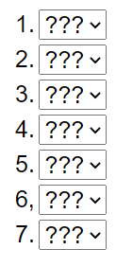 | frases en polaco
 | 1. muzyka klasyczna
 | 2.
 | 3.
 | 4.
 | 5.
 | 6.
 | 7.

5. http://jotverbos.rf.gd/lex/109/EnMarch9/c/98c.htm
Escribe oraciones comparando.
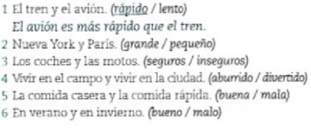 |  | En castellano | En polaco
 | 1. | El tren es menos rápido que el avión. | Pociąg jest wolniejszy niż samolot
 | 2.
 | 3.
 | 4.
 | 5.
 | 6.

